﻿Caminreal abre hoy su centro de interpretación sobre La Caridad
﻿La consejera de Cultura asiste al acto inaugural
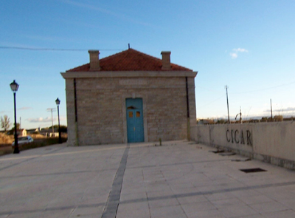
﻿M. C. A. / Teruel
Caminreal verá hoy cumplido su sueño de contar con un centro de interpretación en el que difundir la cultura romana y el yacimiento de La Caridad. El espacio expositivo, denominado Cicar, se ubica en la antigua estación de Caminreal, restaurada hace unos años a través de varios talleres de empleo.
El presupuesto para dotar de contenido a este centro se ha elevado a 240.000 euros, que han sido aportados a partes iguales por la Comarca del Jiloca y el departamento de Educación Cultura y Deporte del Gobierno de Aragón. María Victoria Broto, máxima responsable de esta consejería del Ejecutivo autonómico, será la encargada de inaugurar hoy el espacio. En el acto estará acompañada por el director de Patrimonio, Jaime Vicente Redón, la alcaldesa de Caminreal, Nuria Lázaro y diversos representantes comarcales y municipales.
Las nuevas tecnologías ayudarán al visitante a entender la forma de vida de esta ciudad celtíbero romana. El asentamiento tiene alrededor de 12,5 hectáreas, lo que ha propiciado que su excavación se prolongue durante décadas. Broto también visitará hoy el yacimiento, situado a pocos kilómetros del casco urbano.
El centro de interpretación se dividirá en siete salas a la que hay que sumar la recepción y una pequeña biblioteca en la que habrá fondos sobre el yacimiento. El espacio contará a su vez con una tienda en la que se venderán productos relacionados con el centro.
Más información en la edición impresa

